操作说明V1.0版

- 登陆和连接设置。
- 连接设置：
打开程序默认进入登陆窗体，如下：
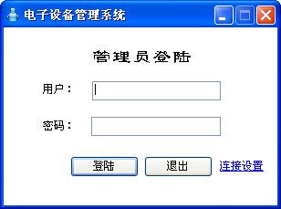
点下方连接设置，即可进入如下设置界面。
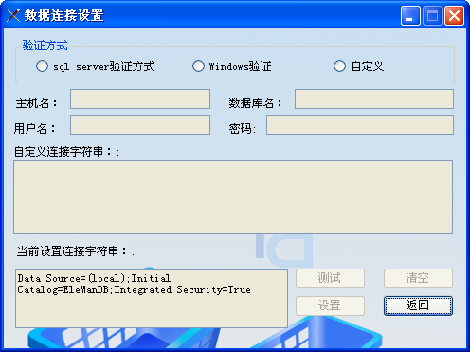
在SQL SERVER数据库中有两种验证方式（1），SQL SERVER验证方式，（2）windows 验证方式。 这个要因sql数据库服务器的设置而异。
在sql验证时我们需要输入主机名（或IP地址）、数据库名称，用户名和密码。
在windows验证下只需要知道主机名（或IP地址）、数据库名称，既可。
本程序提供的自定义模式需要由管理员来设置一些基于高级的安全策略。这时候就需要用到自定义设置。
录入信息后点测试就可以查看连接设置的是不是正确的，到服务器是否连通。连通后点设置既可将设置信息保存。设置完成后就可以登陆服务器了。
- 登陆服务器：
设置连接后输入正确的用户名和密码，然后点登陆或者回车就可以登陆到程序内部。程序主界面如下：
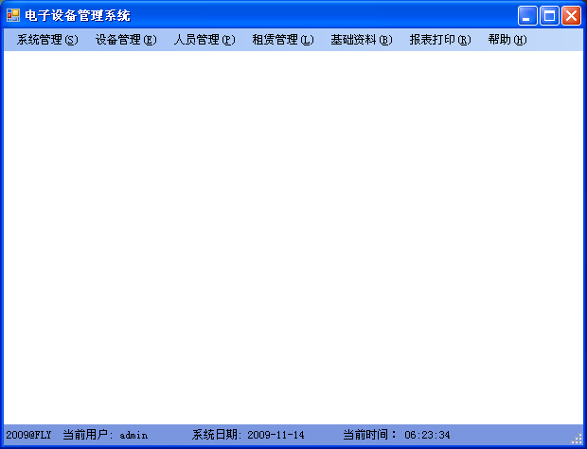
- 各窗体功能说明。
  - 系统管理
    - 权限管理
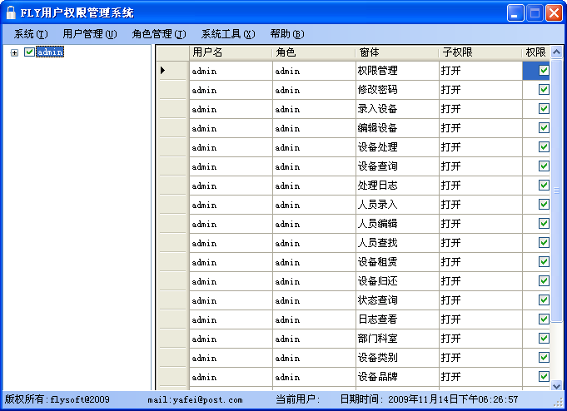
这一部分功能比较强大就不详细介绍。此部分文档以后再加以完善。
    - 修改密码
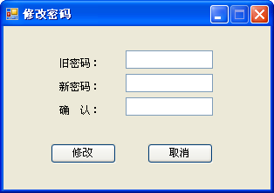
需要正确的原密码，再输入两次相同的新密码就可以进行修改密码。
    - 重新登陆
点此按纽重新退出系统并返回到登陆界面。在重新登陆前请先保存好数据，否则可能丢失。
    - 退出
退出系统，在退出前请先保存好数据，否则可能丢失。
  - 设备管理
    - 录入设备
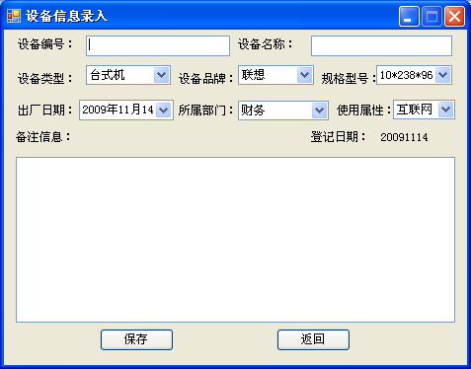
输入必要信息后点保存既可将设备信息保存到数据库。
    - 编辑设备
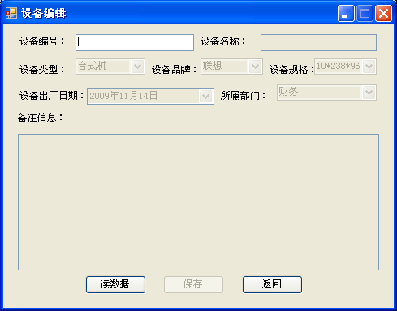
输入设备编号后设备的信息状态将变为可编辑状态，这时对信息进行修改并进行编辑，然后保存则可以将设备的修改后的信息保存到数据库。
    - 设备处理
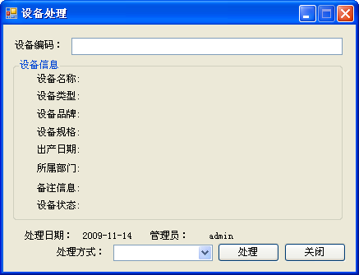
输入正确的设备编码后则系统会自动读出该数据的信息，这时候点下拉列表选择设备的处理方式（坏损，报废，返修，丢失，正常），保存则将设备按相应的方式进行处理。
    - 设备查询
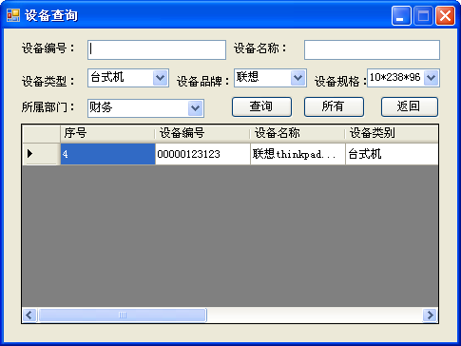
这里输入相应的信息就可以进行模糊查找，如果要匹配某项为所有，则将该项置空或者输入“*”既可，点查询则将所有符合条件的设备列举到下表中。
    - 处理日志
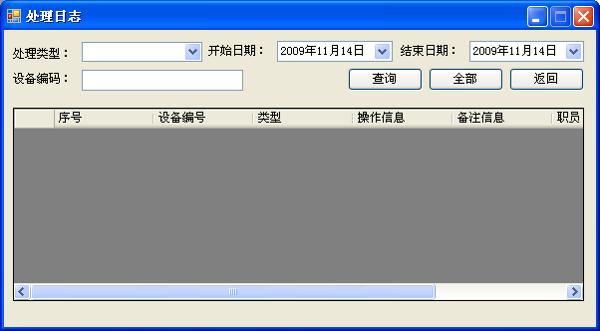
这里也是一个模糊查找功能，可以按处理方式，开始时间，结束时间，设备编码等信息进行模糊查找，功能工设备查询功能。
  - 人员管理
    - 人员录入
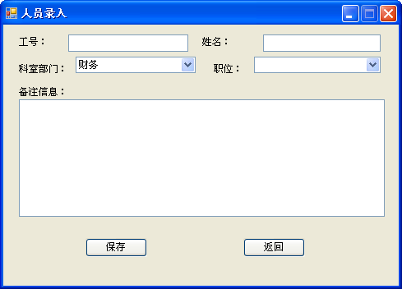
同设备录入。
    - 人员编辑
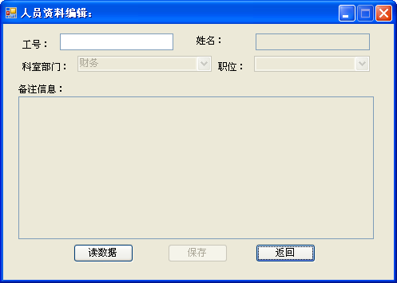
同设备编辑。
    - 人员查找
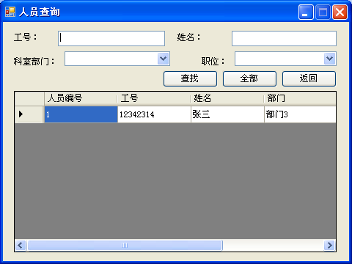
同设备查找。
  - 租赁管理
    - 设备租赁
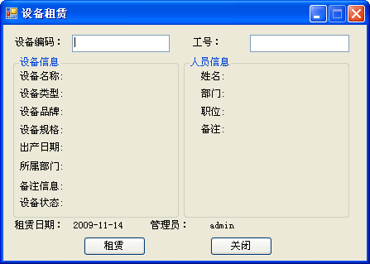
输入设备编码和工号就可以显示出对应的设备信息和人员信息，点租赁则可以将设备租赁给对应人员。
    - 设备归还
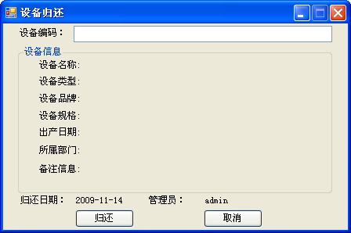
输入设备编码，点归还就可以归还设备。
    - 状态查询
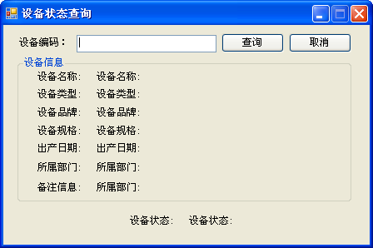
输入设备编码，点查询就可以显示出设备所有信息，同时在下方显示出设备的状态信息。
    - 日志查看
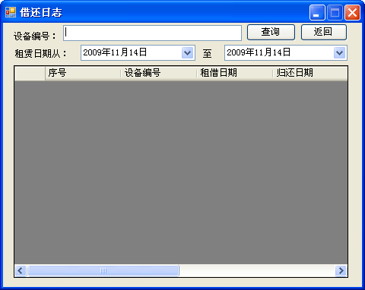
同设备日志查看。
  - 基础资料
    - 部门科室
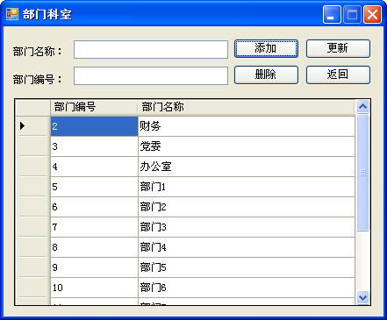
      - 增加
在部门编码后边文本框中输入部门名称则可以在数据库中加入一条部门信息。
      - 修改
直接双击窗体中部门名称列，则该单元格变为可编辑状态，这时直接可以进行修改，一次可以修改多列。编辑完成后点更新按纽，提示成功后则信息保存到数据数据库中。如更改后不点更新直接退出则设备部门信息的更改不会改变。
      - 删除
删除有两种方式“
第一种：直接在编辑文本框中输入部门的编号，然后点删除则将该部门信息直接从数据库中删除。
第二，点某列列头，直接按键盘DELETE按纽，后将信息从列表中删除，注意此时的更改并没保存到数据库，跟修改一样如果不点更新按纽既退出则信息不会被保存。如果保存，则点更新按纽就可以啦。这种方式支持多列删除。可以直接删除多列后进行更新，在没点更新按纽前如想取消则直接关闭窗体再打开就可以了。
    - 设备类别
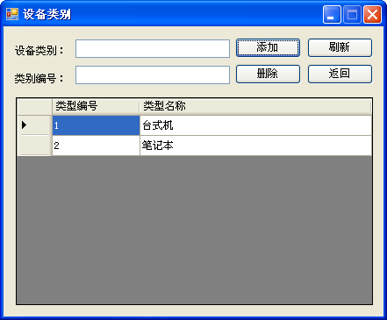
同部门科室的操作。
    - 设备品牌
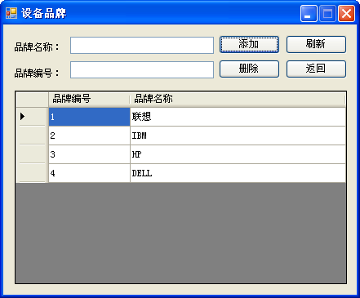
同部门科室的操作。
    - 规格型号
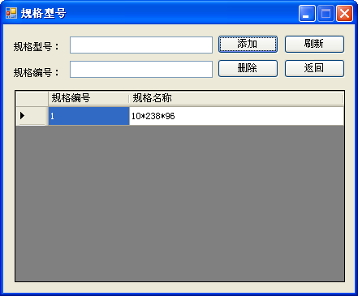
同部门科室的操作。
    - 使用属性
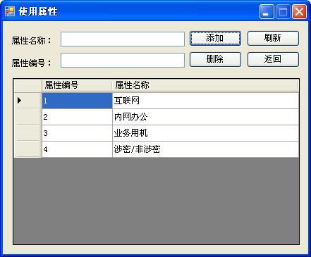
同部门科室的操作。
  - 报表打印
    - 固定资产使用登记表
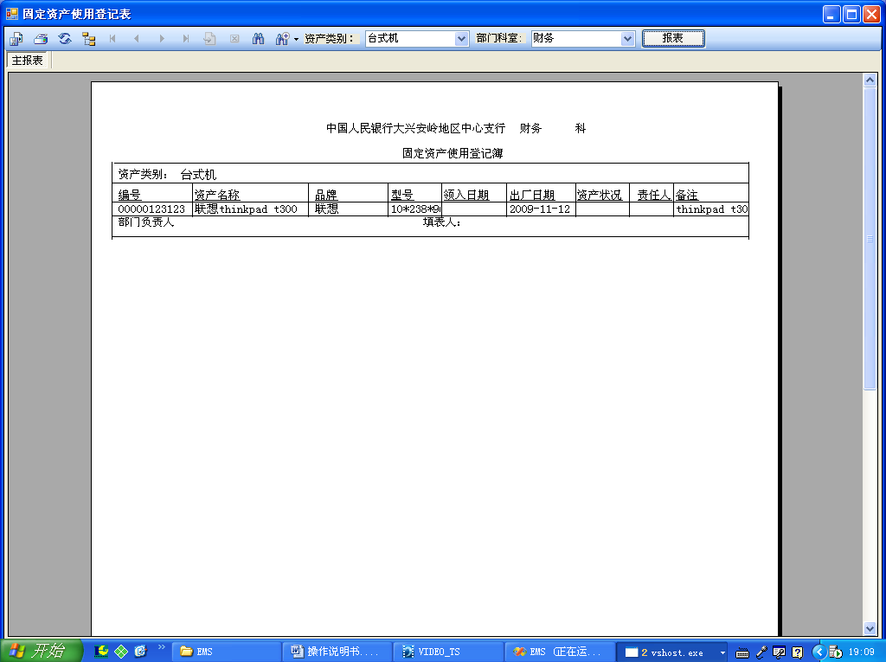
选择资产类别，和部门科室后然后点报表则可将显示出报表，这时可以直接进行打印（工具栏第二个按纽）。
同时水晶报表提供了强大的导出功能。（工具栏第一个按纽），点该按纽后则弹出如下：
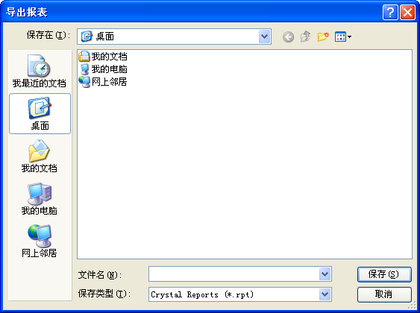
写入文件名，选择保存类型后点保存按纽则可以将信息保存到选定目录。
    - 清查明细表
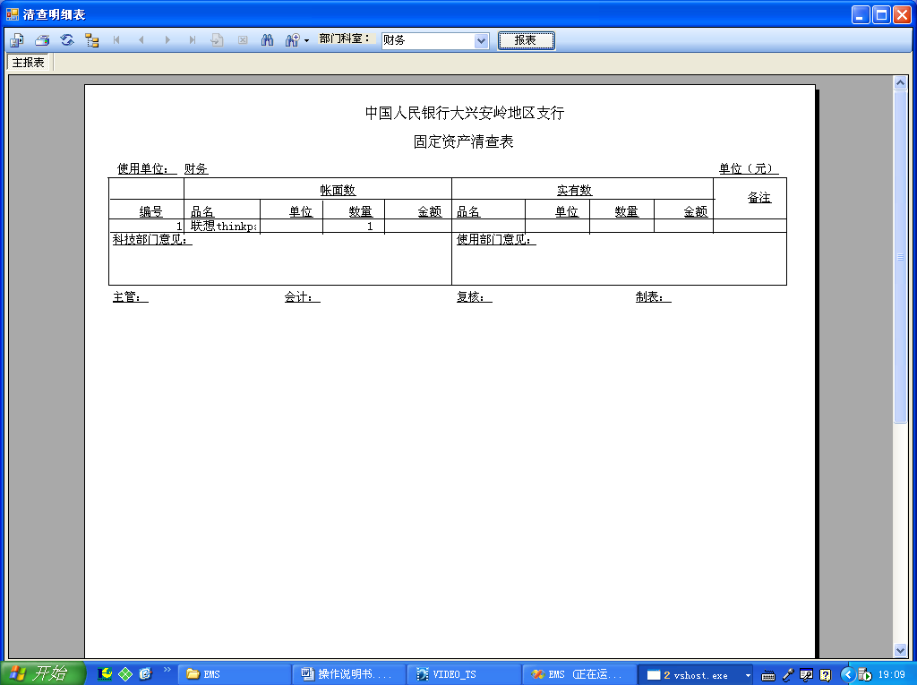
功能同固定资产使用登记表。
  - 帮助
暂无介绍，如需帮助请先参考此文档！
- 注意时项与常见问题及解决方案！
暂无，以后发现问题再加以补充说明！

